EC3- Montrez que la lutte contre le changement climatique peut se heurter à des dysfonctionnements de l’action publique

Document 1-
En matière environnementale, les responsables politiques et les organisations internationales ont pris en compte progressivement des réflexions qui étaient mises en avant, au départ, par les ONG : pollution, déforestation, réduction de la couche d'ozone, changement climatique etc. [...] Toutefois, la gouvernance mondiale de l'environnement ne parvient pas à juguler les deux crises écologiques majeures que sont la destruction de la biodiversité et le changement climatique [...] En effet, sur les questions environnementales, il n'existe pas d'organisation mondiale constituée. Le Programme des Nations unies pour l'environnement (PNUE) a bien été créé en 1972 [...] mais ses ressources restent très limitées. De fait, la régulation mondiale des problèmes environnementaux repose aujourd'hui essentiellement sur un enchevêtrement d'environ 200 accords multilatéraux. Or les problèmes environnementaux peuvent être analysés et traités comme le résultat de défaillances de marché : ils résultent de l'existence d'externalités négatives (émission de gaz à effet de serre), d'une gestion défaillante de biens communs [...] comme la qualité de l'air. La correction de ces défaillances implique une action collective à l'échelle des problèmes posés, c'est-à-dire mondiale.
Alain Beitone (dir.), Économie, Sociologie et Histoire du monde contemporain, ECE 1 et 2, © Armand Colin, 2018 (3's éd.), Malakoff.

Document 2-
Avec le plan de relance de 100 milliards d’euros présenté le 3 septembre dernier par le premier ministre Jean Castex, les politiques publiques en faveur des entreprises, notamment industrielles, retrouvent des moyens. Or ces politiques poursuivent plusieurs objectifs qui soulèvent de délicats problèmes d’arbitrage. Qui faut-il aider ? […]
Il est difficile pour un seul instrument de politique publique de poursuivre plusieurs objectifs. On a ainsi beaucoup critiqué naguère les actions en faveur de l’énergie solaire. Celles-ci ont réussi – au-delà de leur objectif initial – à favoriser l’installation en France d’une capacité de production d’électricité solaire, contribuant à renforcer la part d’énergie décarbonée non nucléaire dans notre bouquet énergétique.
En revanche, la plupart des panneaux solaires installés furent chinois, et beaucoup d’entreprises européennes disparurent […]
Avant tout, il importe de clarifier les divers objectifs d’une relance industrielle :
- Éviter l’effondrement d’entreprises viables à terme […]
- Favoriser le développement des entreprises dans les domaines jugés porteurs de croissance, en soutenant l’innovation […]
- Favoriser la pérennité du tissu industriel traditionnel
- Accélérer la transition énergétique, en conditionnant lorsque c’est pertinent certaines formes de soutien public à des engagements des entreprises […]

Fabrice Rousselot, « Que faire de la manne du plan de relance ? » The conversation, 24 septembre 2020

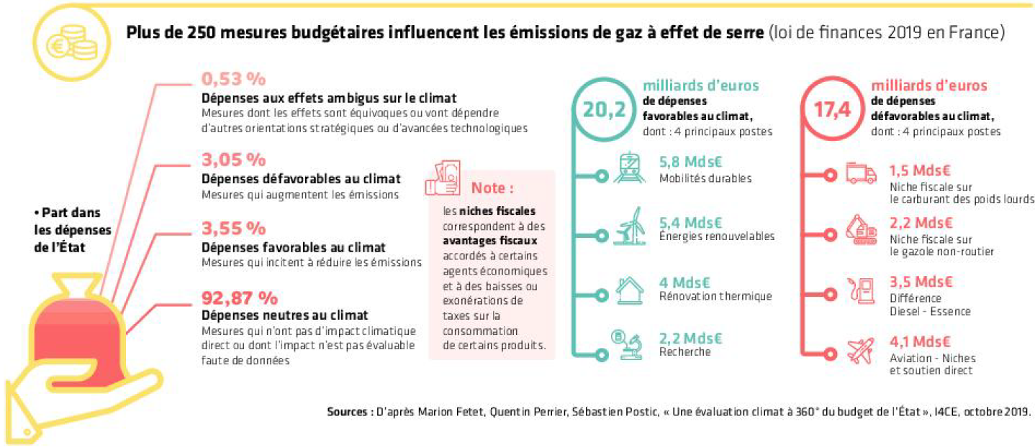
Document 3-

Grille de correction :
Programme officiel :
En prenant l’exemple du changement climatique :
- connaître les principaux instruments dont disposent les pouvoirs publics pour faire face aux externalités négatives sur l’environnement : réglementation, marchés de quotas d’émission, taxation, subvention à l’innovation verte ; comprendre que ces différents instruments présentent des avantages et des limites, et que leur mise en œuvre peut se heurter à des dysfonctionnements de l’action publique

Dossier documentaire
Document –  Titre et idée générale | Lien avec le sujet | Lien avec les autres documents | Difficultés et points de vigilance
Doc 1 : Externalités négatives sur l’environnement ont des conséquences mondiales et doivent être traitées à l’échelon mondial. | pb de gouvernance mondiale
Doc 2 : difficulté d’orientation des politiques publiques et de choix entre plusieurs objectifs parfois contradictoires (production d’énergie renouvelable vs politique industrielle) | Contradiction entre pol environnementale et d’autres politiques ou d’autres objectifs  / po de relance non soumise à contrepartie écologique | Doc 3 | Le document ne fait pas explicitement référence aux instruments de politique climatique mais il montre les difficultés de mener de front plusieurs objectifs.  L’évocation du plan de relance 2020 peut rappeler aux élèves les critiques pour l’absence de contrepartie écologique des aides, mais cela n’est pas évoqué.
Doc 3 : contradiction entre mesures budgétaires de l’Etat (certaines niches fiscales sont défavorables au climat) | - Coûts élevés des instruments  - Contradiction entre mesures | Doc 2

Grille d’évaluation
Points de vigilance
L’élève doit rédiger une courte introduction présentant le sujet et une courte conclusion répondant à la question posée. Il n'est pas attendu de problématisation de type dissertation.
Il n'est pas attendu un plan en deux ou trois parties, mais un raisonnement avec un fil conducteur,
avec autant de paragraphes argumentés que le candidat le souhaite.
Remarque : le nombre de points attribués à chaque critère sera modulé en fonction du sujet.

Critères | Savoirs et savoir-faire maitrisés  (bonne copie) | Savoirs et savoir-faire moyennement maitrisés  (copie moyenne :  5-6 / 10) | A pénaliser
1 - Mobiliser les connaissances pertinentes pour répondre au sujet  Entre 4 points | Le candidat est capable de développer trois/quatre dysfonctionnements parmi la liste suivante en privilégiant ceux que l’on retrouve dans les documents :  - Articulation difficile entre différents acteurs à différentes échelles :  - Problèmes environnementaux nécessitent une gestion internationale difficile à mettre en œuvre sans gouvernance mondiale.  - Pb budgétaire : coûts élevés de certaines actions (subventions)  - Contradiction entre différentes actions : la mise en œuvre de certaines politiques environnementales entre en contradiction avec d’autres politiques (industrielle par exemple), niches fiscales.  - Loi non effective : délai de mise en application/Pression des lobbies/ Possibilité trop facile de transgresser la loi  - Certaines limites des instruments peuvent être considérées comme des dysfonctionnements de l’action publique (fixation trop faible des taxes / quantité de quotas distribués trop élevée /pb d’inégalité face à la réglementation/effet rebond/passager clandestin) | Mobilisation partielle des notions de base, mécanismes et outils en rapport avec le sujet. | Aucun apport de connaissances personnelles, simple paraphrase des documents.  Non maîtrise des notions et mécanismes  Mobilisation de notions et mécanismes sans rapport avec le sujet.
2 - Mobiliser des informations pertinentes des documents pour traiter le sujet  3 points | Sélection des informations du document en les mettant en relation avec les connaissances. | Commentaire seul des documents sans lien avec le sujet.  Utilisation partielle du dossier. | Absence d’utilisation des documents.  Contresens.  Erreur de lecture des données du document.  Paraphrase du document.
3 - Construire un raisonnement cohérent qui répond au sujet en paragraphes argumentés  Entre 3 points | Le candidat maîtrise son fil conducteur, classe les arguments, intègre parfaitement les notions. | Le candidat fait un effort de raisonnement avec des maladresses d’organisation. | Absence d’argumentation cohérente.  Absence de raisonnement.  Commentaire successif des trois documents et/ou paraphrase.
4 - Rédiger en utilisant une expression claire et une présentation soignée | Copie peu soignée et expression confuse : application éventuelle d’une pénalisation jusqu’à 1 point.

